测厚仪

产品说明：
这是一种便携式测量仪，能快速、无损伤、精密地测量涂、镀层的厚度；可用于工程现场，也可用于实验室，通过不同探头的使用，更可满足多种测量需求；广泛应用于制造业、金属加工业、化工业、商检等检测领域；是材料保护专业必备的仪器。
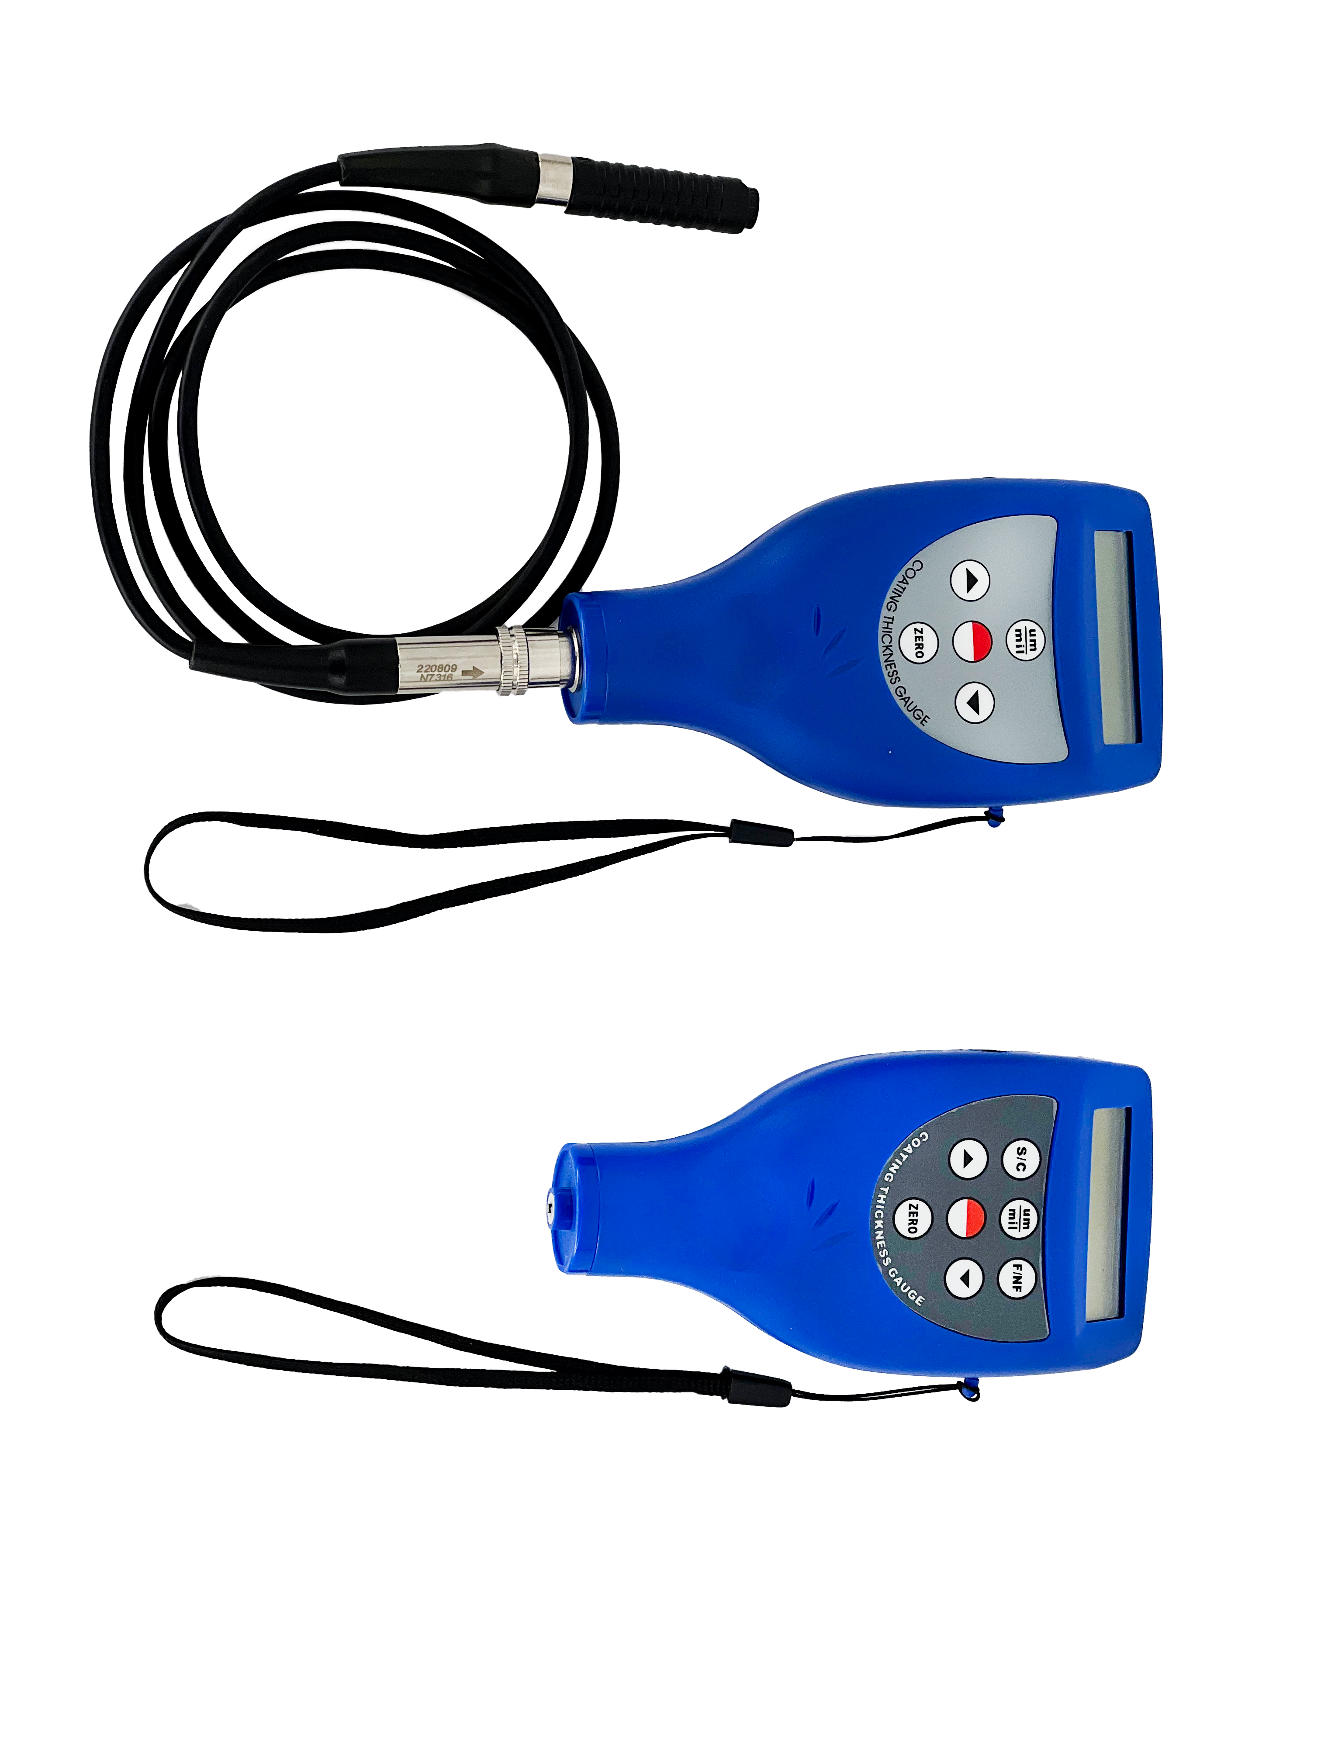
产品特点：
·双功能涂层测厚仪，可运用磁感应法和涡流法测量
·两种测量模式可选，单次测量模式和连续测量模式
·具有公、英制单位转换，自动关机和欠压提示功能
·既能自动记忆校准值，又能自动识别被测基体材质
·操作过程中有蜂鸣器发声提示，连续测量时不发声
·整体式仪器具有更好的稳定性，得到结果重复性强
·分体式涂层测厚仪提供多种探头，测量机动性更强
·采用USB数据线输出，与PC进行通讯；提供蓝牙Bluetooth 数据输出选择

订购信息：
型号 | 一体式 | TR 5511/1FN | TR 5511/1N | TR 5511/1F
型号 | 分体式 | TR 5511/2FN | TR 5511/2N | TR 5511/2F
测量方法 | F 磁感应 | √ | - | √
测量方法 | NF 涡流 | √ | √ | -
测量范围 |  | 0~1250μm/0~50mil(标准量程）
分辨率 |  | 0.1μm/1μm
准确度 |  | ±1%~3%n或±2.5μm
最小曲面 |  | F:凸1.5mm/凹25mm N:凸3mm/凹50mm
最小测量面积 |  | 6mm
最薄基底 |  | 0.3mm
公制/英制转换 |  | √
低电压提示 |  | √
自动关机功能 |  | √
工作环境 | 温度 | 0~40°C
工作环境 | 湿度 | ＜80%RH
电源 |  | 4节 7号电池
尺寸 |  | 126X65X27mm
重量 |  | 81g(不含电池）

标准配置 | 主机 | √ | √ | √
标准配置 | F 铁基传感器 | √ | - | √
标准配置 | NF 铝基传感器 | √ | √ | -
标准配置 | F 铁基片 | √ | - | √
标准配置 | NF 铝基片 | √ | √ | -
标准配置 | 标准片 | 1套（4片）
标准配置 | 手提便携箱 | B04
标准配置 | 使用说明书 | √

可选附件 | USB联机线及软件
可选附件 | 蓝牙适配器及软件

